Tiết 7 – Bài 7: ĐẶC ĐIỂM PHÁT TRIỂN KINH TẾ - XÃ HỘI
Ở CÁC NƯỚC CHÂU Á
Thời gian thực hiện: (1 tiết)
I. MỤC TIÊU
1. Kiến thức
Yêu cầu cần đạt:
- Trình bày và giải thích ở mức độ đơn giản một sồ đặc điểm phát triển kinh tế của các nước ở châu Á hiện nay.
- Biết được sự chênh lệch về kinh tế giữa các quốc gia, vùng lãnh thổ Châu Á.
2. Năng lực
* Năng lực chung
- Năng lực tự chủ và tự học: biết chủ động tích cực thực hiện nhiệm vụ học tập được giao.
- Năng lực giao tiếp và hợp tác: Trình bày suy nghĩ/ ý tưởng, lắng nghe/ phản hồi tích cực; giao tiếp và hợp tác khi làm việc nhóm.
* Năng lực Địa Lí
- Năng lực nhận thức khoa học địa lí: Phân tích bảng số liệu về chỉ tiêu kinh tế của một số nước ở châu Á.
- Năng lực tìm hiểu địa lí: sử dụng lược đồ kinh tế Châu Á để xác định các điều kiện kinh tế - xã hội của Châu Á.
- Năng lực vận dụng kiến thức kĩ năng đã học: Liên hệ với tình hình kinh tế xã hội của Việt Nam.
3. Phẩm chất
- Trách nhiệm: Có ý thức học tập tốt để xây dựng đất nước
- Chăm chỉ: Trình bày được đặc điểm phát triển kinh tế xã hội của các nước ở châu Á
II. THIẾT BỊ DẠY HỌC VÀ HỌC LIỆU

1. Chuẩn bị của GV
Bản đồ kinh tế châu Á, bảng số liệu
2. Chuẩn bị của HS
- Sách giáo khoa, sách tập ghi bài.
III. TIẾN TRÌNH DẠY HỌC
1. Hoạt động: Mở đầu
- Giáo viên cung cấp một số hình ảnh về Kinh tế Nhật Bản, Thiên Hoàng, hậu quả chiến tranh và yêu cầu học sinh gợi nhớ và nhận biết:
+ Kiến thức lịch sử về về hậu quả của chiến tranh gây ra
+ Công cuộc phát triển kinh tế một số nước Châu Á sau chiến tranh
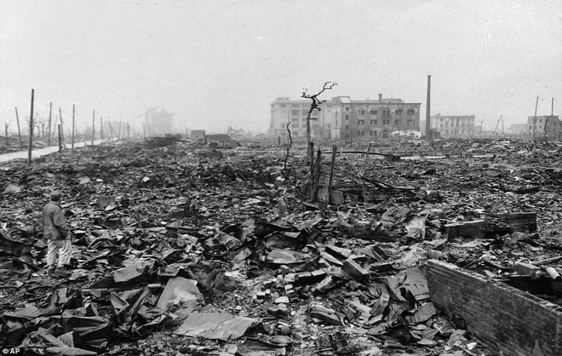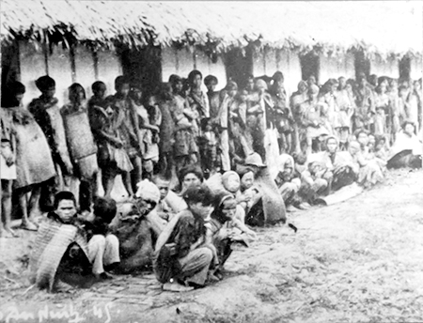
Hình 1:TP Hiroshima –Nhật Bản Hình 2: Nạn đói ở Việt Nam
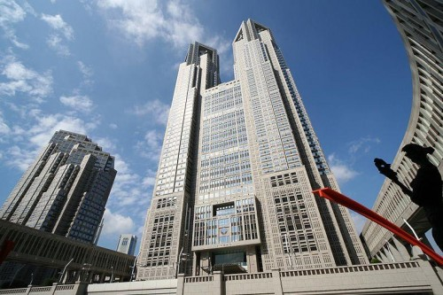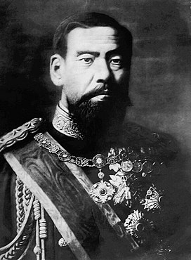
Hình 3: Tòa thị chính TOKYO Hình 4: Thiên Hoàng Minh Trị
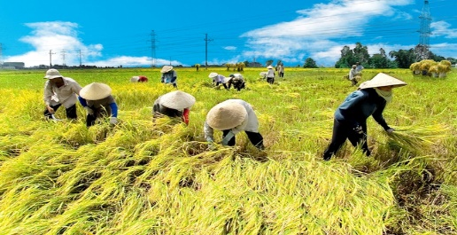
Hình 5: Sản xuất lúa tại việt Nam Hình 6 : Góc TP Sing-ga-po
- HS quan sát tranh và bằng hiểu biết để trả lời
- HS báo cáo kết quả ( Một HS trả lời, các HS khác nhận xét).
- GV dẫn dắt vào bài.
2. Hoạt động: Hình thành kiến thức mới
2.1. Hoạt động 1: Vài nét về lịch sử phát triển của các nước châu Á (Không dạy)
2.2. Hoạt động 2: Đặc điểm phát triển kinh tế xã hội của các nước và lãnh thổ Châu Á hiện nay
Hoạt động của GV và HS | Nội dung chính
a. Tìm hiểu mức thu nhập của các nước Châu Á  * GV yêu cầu nhóm dựa vào hình 7 SGK/ 24 cho biết:  + Có mấy nhóm nước phân theo mức thu nhập  - GV cung cấp thêm thông tin về căn cứ để phân chia mức thu nhập trên thế giới  - Mức thu nhập dưới 735 USD/ người/năm: thu nhập thấp.  - Từ 735 đến 2934 USD/ người/năm: thu nhập trung bình dưới.  - Từ 2935 đến 9075 USD/ người/năm: thu nhập trung bình trên.  - Trên 9075 USD/ người/năm: thu nhập cao.  + Hãy thống kê tên các nước vào các nhóm có thu nhập như nhau theo bảng thống kê sau đây  + Cho biết số nước có thu nhập cao, thu nhập thấp tập trung nhiều nhất ở khu vực nào?  + Nhận xét mức thu nhập của phần lớn các nước châu Á như thế nào?  * Học sinh các nhóm thực hiện nhiệm vụ  * Đại diện nhóm trình bày trước lớp, các nhóm khác nhận xét, bổ sung.  * GV nhận xét, bổ sung và chuẩn kiến thức và lưu ý thêm cho HS các nước gạch chân  b. Phân tích đặc điểm kinh tế các nước Châu Á  * Yêu cầu HS quan sát bảng  Để thảo luận nhóm giải quyết các nhiệm vụ sau :  - Nước có bình quân GDP đầu người cao nhất? Thấp nhất? Mức thu nhập giữa hai nước chênh nhau khoảng bao nhiêu lần? Nếu so với Việt Nam thì có mức chênh lệch bao nhiêu?  - Nhận xét gì về mức thu nhập giữa các nước và vùng lãnh thổ Châu Á?  - Nguyên nhân?  - Tỉ trọng giá trị nông nghiệp trong cơ cấu của các nước thu nhập cao khác các nước có thu nhập thấp ở chỗ nào?  - Những nước nào có tỉ trọng giá trị công nghiệp cao nhất?  * Học sinh các nhóm thực hiện nhiệm vụ được giao theo yêu cầu  * HS trình bày trước lớp, các HS khác nhận xét, bổ sung.  Liên hệ: Hiện nay nề KT Việt Nam có sự thay đổi ra sao?  * GV nhận xét, bổ sung và chuẩn kiến thức và lưu ý thêm cho HS | II. Đặc điểm phát triển kinh tế xã hội của các nước và lãnh thổ Châu Á hiện nay  - Tình trạng phát triển kinh tế còn chậm do trước kia bị đế quốc chiếm đóng.  - Hiên nay số lượng các quốc gia có mức thu nhập thấp và dưới trung bình còn chiếm tỉ lệ cao.  - Trình độ phát triển kinh tế xã hội không đều:  + Nhật Bản có nền kinh tế phát triển toàn diện nhất Châu Á  + Việt Nam ,Lào,..là những nước đang phát triển, kinh tế chủ yếu dựa vào sản xuất nông nghiệp  + Cô- oét , Ả- rập-xê –út,..là những nước giàu nhưng kinh tế phát triển chưa cao  + Ma- lai- xi-a ,Trung Quốc,.. là những nước có tốc độ công nghiệp hóa nhanh, nông nghiệp vẫn đóng vai trò quan trọng.  + Hàn Quốc, Sing-ga-po,…là những nước công nghiệp mới.
  Nhóm nước theo mức thu nhập | Tên các nước và vùng lãnh thổ
3. Hoạt động: Luyện tập
- GV giao nhiệm vụ: Điền thông tin vào các ô trống trong sơ đồ sau cho phù hợp nhất.
- HS thảo luận trong 2 phút và đưa ra đáp án.
- GV mời đại diện các nhóm trả lời. Đại diện nhóm khác nhận xét. GV chốt lại kiến thức của bài.
Trình độ phát triển KT –XH các nước Châu Á
Phát triển toàn diện nhất
……………………………….
……………………………….

Thu nhập cao nhờ khai thác ,xk dầu khí
……………………………….

……………………………….

Xin-ga-po, Hàn Quốc, Đài Loan
……………………………….
Lan,…
……………………………….
…
Lào, Việt Nam, Cam puchia,…
4. Hoạt động: Vận dụng
- GV giao nhiệm vụ: Tìm kiếm thông tin và viết 1 đoạn văn ngắn chứng minh Tại sao Nhật Bản là một nước cũng chịu ảnh hưởng nặng nề của chiến tranh nhưng mức thu nhập của Nhật Bản cao nhất cũng là nước nước phát triển toàn diện và sớm nhất của châu Á.
- HS hỏi và đáp ngắn gọn.
- GV dặn dò HS tự làm ở nhà tiết sau nhận xét.
* Hướng dẫn về nhà:
- Học bài theo nội dung SGK và vở ghi, trả lời các câu hỏi SGK.
- Xem trước bài 8.

